Отчет по Лаборатоорной работе №3

Архитектура компьютеров и операционные системы

Бекауов Артур Тимурович

Содержание

# 1 Цель работы

Целью работы является освоение процедуры оформления отчетов с помощью легковесного языка разметки Markdown.

# 2 Ход лабораторной работы

Сначала открываю терминал и перехожу в каталог курса, сформированный при выполнении лабораторной работы №2. Затем ввожу команду git pull, чтобы обновить локальный репохиторий, скачав изменения из удаленного репозитория. На моём устройстве уже установлена актуальная версия репозитория, потому получаю соответствующий вывод (Рис. 1).

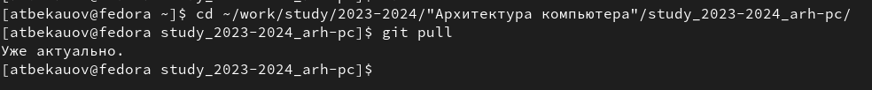

Figure 1: Обновление локального репозитория

Далее перехожу в каталог с шаблоном отчета по Лабораторной работе №3 и провожу компиляцию шаблона с использованием Makefile. После проверки выяснилось, что были сгенерированы файлы report.pdf и report.dox (Рис. 2).

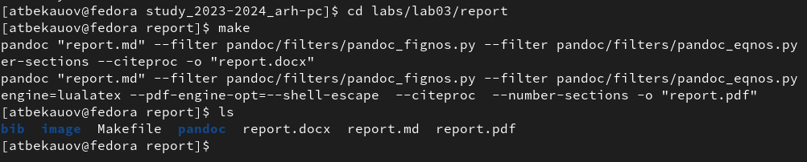

Figure 2: Создание файлов с помощью Makefile

Затем удаляю созданные раннее файлы всё так же с использованием Makefile. Проверю, что удаление прошло успешно (Рис. 3).

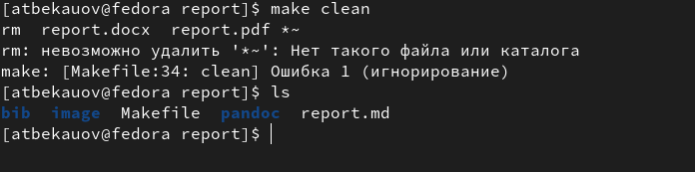

Figure 3: Удаление файлов с помощью Makefile

Открываю файл report.md с помощью текстового редактора gedit (Риc. 4).

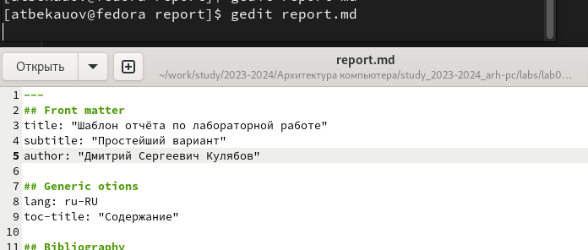

Figure 4: Файл report.md в текстовом редакторе gedit

Используя открытый файл как шаблон, создам отчёт по 3-ей лабораторной работе в формате Markdown (Рис. 5).

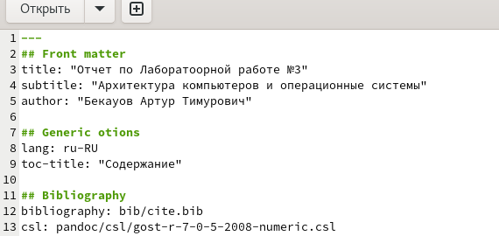

Figure 5: Оформление отчёта в формате Markdown

С помощью команды make создам отчёты в формате pdf и docx, и загружу все файлы на github (Рис. 6).

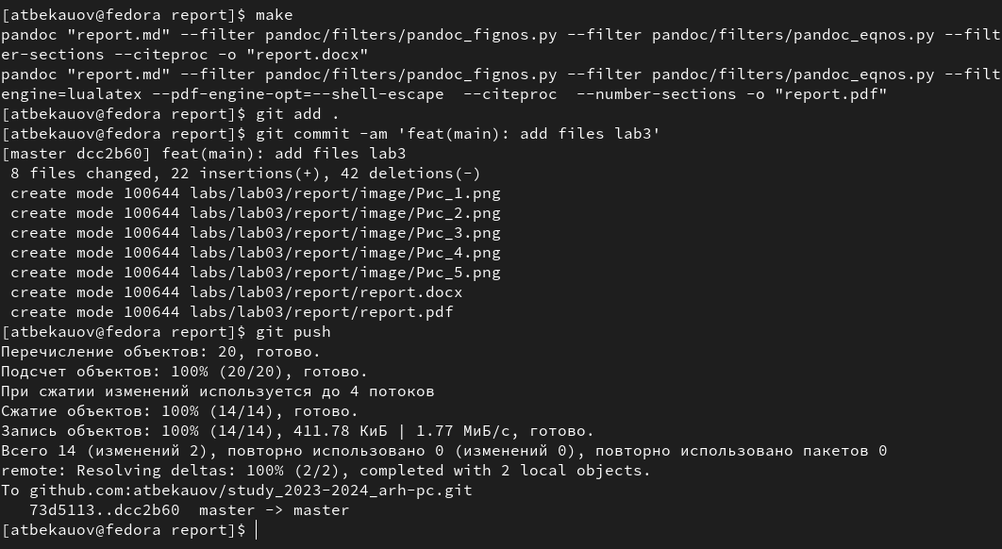

Figure 6: Создание отчётов и загрузка файлов на github

# 3 Ход самостоятельной работы

Открываю каталог для отчета по Лабораторной работе №2, через текстовый редактор gedit открываю файл report.md. Оформляю отчёт по ЛО2 в формате Markdown (рис. 7).

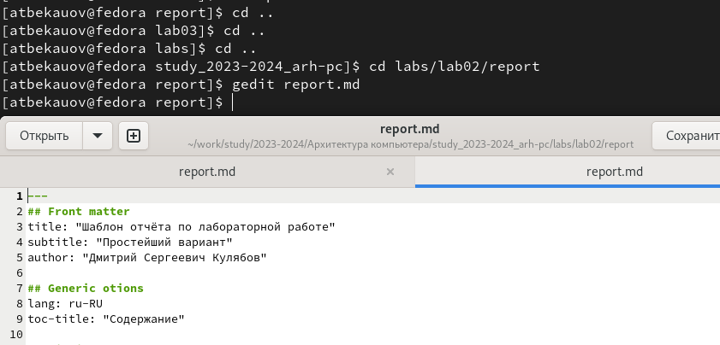

Figure 7: Оформление отчёта по ЛО2 в формате Markdown

С помощью команды make создаю отчеты в формате pdf и docx (Рис. 8)

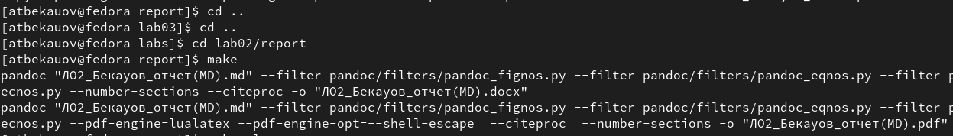

Figure 8: Создание отчетов с помощью Makefile

Затем загружаю все сделанные изменения на github (Рис. 9)

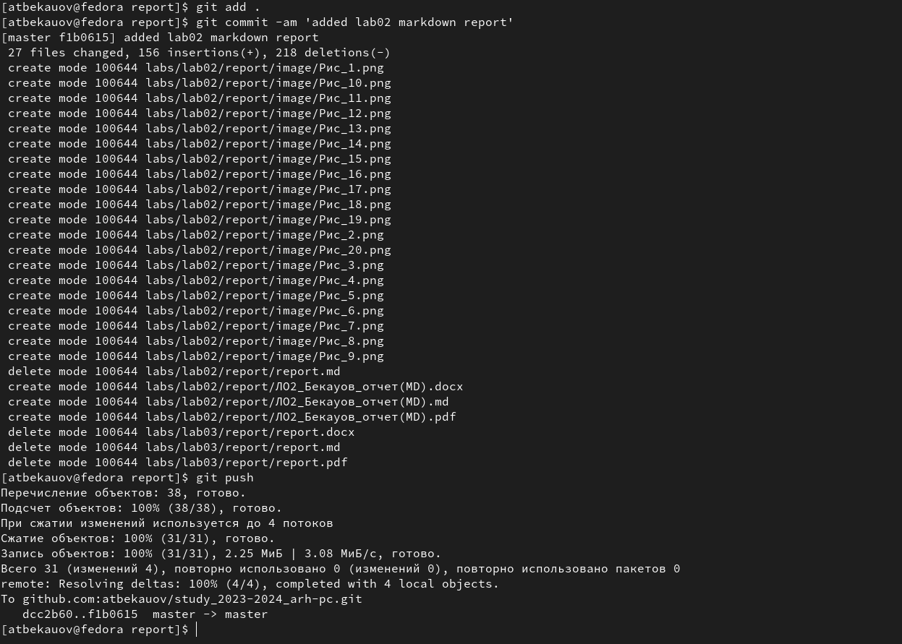

Figure 9: Загрузка файлов на github

# 4 Выводы

В ходе лабораторной работы я освоил процедуры оформления отчетов с помощью легковесного языка разметки Markdown.